Консультация – предупреждение об интенсивности метеорологических явлений на территории Республики Татарстан Тюлячинского МР
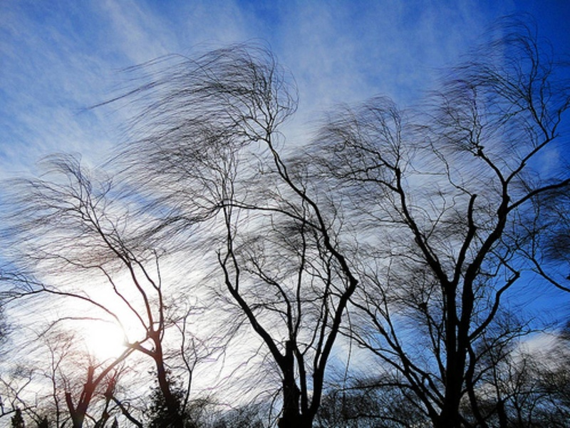
Уважаемые граждане! От ФГБУ «Управление по гидрометеорологии и мониторингу окружающей среды Республики Татарстан» поступила:

Консультация – предупреждение об интенсивности

метеорологического явления

с 06 час. до 20 час. 21 октября 2020 г.

Днём 21 октября 2020 г. на территории Республики Татарстан и в Казани местами ожидается сильный ветер порывами 15-18 м/с.

ГУ МЧС России по Республике Татарстан населению рекомендует:

При усилении ветра:

1. Рекомендуем ограничить выход из зданий, находиться в помещениях. Важно не оставлять без присмотра детей.

2. Если сильный ветер застал Вас на улице, рекомендуем укрыться в подземных переходах или подъездах зданий. Не стоит прятаться от сильного ветра около стен домов, так как с крыш возможно падение шифера и других кровельных материалов. Это же относится к остановкам общественного транспорта, недостроенным зданиям.

3. На улице следует держаться подальше от рекламных щитов, вывесок, дорожных знаков, линий электропередач.

4. Нельзя находиться вблизи крупных деревьев, а также парковать рядом с ними автотранспорт – сорванные ветром сучья могут представлять большую опасность.

5. Смертельно опасно при сильном ветре стоять под линией электропередач и подходить к оборвавшимся электропроводам.

6. Опасность могут представлять выбитые стекла, падающие из окон верхних этажей, а также элементы кровли и лепного декора, сорванные ветром. Подобная угроза возрастает вблизи строящихся или ремонтируемых зданий.

7. Все окна домов необходимо плотно закрыть, убрать с балконов и лоджий предметы, которые могут выпасть наружу.

8. Необходимо держаться как можно дальше от окон в жилом или рабочем помещении.

Фото из архива.

В случае любой беды вы всегда можете обратиться на единый номер вызова экстренных служб – «101,112». Звонки принимаются круглосуточно и бесплатно с городских и мобильных телефонов.

"Телефон доверия" ГУ МЧС России по РТ 8 (843) 288-46-96.

